В рамках проекта «Мастерская ОС» прошел душевный мастер-класс по созданию открыток ко Дню Победы!
28.04.2025
Жители района разных возрастов собрались, чтобы своими руками сделать открытки, которые станут знаком уважения и внимания к ветеранам. Каждый смог проявить фантазию, используя бумагу, краски, аппликации и даже элементы военной символики.

Этот мастер-класс – не просто урок рукоделия, а важный момент, чтобы вспомнить историю, поговорить о цене Победы и выразить благодарность тем, кто подарил нам мирное небо. Спасибо всем, кто принял участие!

#Пресня #ОбщественныеСоветникиПресни #ЦентрЭтоТы #ОбщественныеСоветникиЦАО

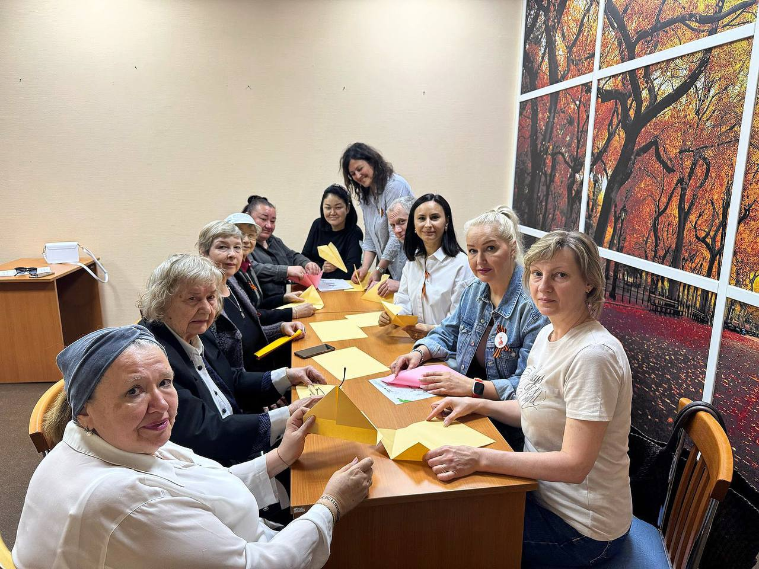

Адрес страницы: http://presnya.mos.ru/public-advisors/rabota-obshchestvennykh-sovetnikov/detail/12940363.html
Управа Пресненского района города Москвы

